«Дорогу осилит идущий, а информатику мыслящий»

Сборник
работ оценки качества знаний обучающихся
по предмету
Информатика и ИКТ

Автор: учитель информатики и ИКТ
МБОУ СОШ №17 г. Белая Калитва Ростовской области
Коваленко Елена Германовна

Учителю!

В данном электронном сборнике я собрала подборку накопленного материала, который, надеюсь, поможет учителям информатики сэкономить время при подготовке к урокам.
Материал является более чем на 90% авторским, однако сборник составлен таким образом, чтобы учителю было достаточно распечатать нужную работу. Размещая эту работу в свободном доступе, я не только представляю свой методический опыт, но и разрешаю использовать данный материал учителю в педагогической деятельности.
Практически ко всем работам имеются ключи, но поскольку материал является рабочим, а учащиеся наши также пользуются Интернет-ресурсами, доступ к версии с ключами я вышлю учителю сообщением в социальной сети педагогов или образовательного портала после обращения там же, тем самым будет подтверждена педагогическая деятельность автора обращения. Рабочие же файлы я прилагаю к данной разработке без ограничений.
P.S. Прошу оставлять комментарий к данной работе, ведь это оценка качества уже нашей, педагогической, деятельности.

С уважением, Коваленко Е.Г.

Оглавление

Самостоятельная работа по теме «Компьютерная графика» 4
Тест по теме «Основы работы в графическом редакторе Paint» 5
Устный счёт по теме «Объекты текстового документа» 7
Практическая работа по теме «Обработка текстовой информации. Создание оглавления в текстовом процессоре Mc. Word» 8
Тест по теме «Устройства ПК. Основные объекты ОС Windows» 9
Тестовая работа по теме «Устройства компьютера. Устройства обработки. Устройства ввода-вывода информации в компьютер» 11
Контрольная работа «Кодирование информации в компьютере. Представление числовой информации» 12
Контрольная работа по теме «Windows. Антивирусная защита и сжатие информации» 14
Устный счёт «Объекты электронной таблицы Excel» 16
Самостоятельная работа по теме «Объекты ЭТ Excel» 17
Практическая работа «Алгоритм создания кроссворда в ЭТ Excel» 18
Практическая работа «Функции в ЭТ Excel» 19
Самостоятельная работа по теме «Алгебра логики. Высказывания» 20
Контрольная работа по теме «Алгоритмизация» 21
Самостоятельная работа (карточки 4 варианта) по теме «Линейный алгоритм. Программирование» 23
Зачётная работа по теме «Функции в ЭТ Excel» 24
Тест «ИКТ-компетентность учащихся» 25

Самостоятельная работа по теме «Компьютерная графика»
9.
10.
1.
2.
4.
3.
6.
8.
7.
5.

ПО ГОРИЗОНТАЛИ:
1. Основной объект векторной графики.
4. Последнее действие, которое позволяет векторный рисунок в Word сделать единым целым.
9. Растровый рисунок по отношению к векторному будет …….по информационному размеру
файла.
10. С помощью этого устройства создаются рисунки на компьютере в графических редакторах.

ПО ВЕРТИКАЛИ:
- Основной объект растровой графики.
- Это устройство позволяет вывести рисунок на бумагу.
- Как называется Вкладка, через которую надо начинать работать при построении векторного рисунка в текстовом процессоре Word?
- Как называется меню на Ленте, в котором можно выбрать нужный примитив?
- С помощью этого примитива можно построить солнце.
- Какую команду в контекстном меню фигуры надо выбрать, чтобы изменить её взаимоположение с другими фигурами (например, подложить под какую-нибудь)?

Тест по теме «Основы работы в графическом редакторе Paint»
1 вариант
Пятачок так спешил помочь ослику Иа помочь подготовиться к экзамену по работе с программой Paint, что по дороге уронил свои листочки с вопросами и ответами. Помогите Пятачку собрать вопросы и ответы. Расставьте соответствие между вопросом и ответом на него, учитывая, что ответы перепутаны. Вы должны поставить номер вопроса, а через знак тире букву, под которой записан ответ на него. Например, 1-Д, 2-Е и т.д. Желаем успехов!

Вопрос | Ответ
- Что такое компьютерная графика? | - Использовать при рисовании клавишу Shift.
- Как выбрать инструмент в графическом редакторе? | - Щёлкнуть левой кнопкой мыши вне выделения.
- Зачем нужна настройка инструмента? | - Посмотреть в окно текущих цветов.
- Как сохранить рисунок на диске? | - Копировать, удалить, вырезать, переместить, изменить размер, наклон, поворот.
- Как в графическом редакторе нарисовать строго вертикальную, горизонтальную или под углом 45⁰ линию? | - С помощью щелчка правой кнопки мыши на фрагменте.
- Как снять выделение фрагмента? | - Залить фон цветом вспомогательной линии.
- Как узнать, какой цвет выбран? | - Использовать при рисовании клавишу Shift.
- Какие действия можно выполнить с фрагментом рисунка? | - Щёлкнуть левой кнопкой мыши на кнопке с инструментом в панели инструментов.
- Как можно удалить вспомогательные построения? | - Квадратные точки, из которых состоит изображение.
- Как нарисовать квадрат? | - Чтобы использовать дополнительные возможности инструмента.
- Как можно выполнить операции с фрагментом рисунка, не открывая пункты меню окна Paint? | - Изображения, созданные с помощью компьютера.
- Что такое пиксель? | - Отрыть меню «Файл», выбрать папку, ввести имя файла, щёлкнуть на кнопке «Сохранить».

Тест по теме «Основы работы в графическом редакторе Paint»
2 вариант
Буратино сдавал экзамен по работе с программой Paint, но так, как ничего не учил, то ответил неверно. Помогите Мальвине найти ошибки. Расставьте соответствие между вопросом и ответом на него, учитывая, что ответы перепутаны. Вы должны поставить номер вопроса, а через знак тире букву, под которой записан ответ на него. Например, 1-Д, 2-Е и т.д. Желаем успехов!
Вопрос | Ответ
- Почему книжка с картинками понятнее? | - Открыть графический редактор, отрыть меню «Файл», выбрать команду «Открыть», выбрать папку, выделить нужный файл в списке, щёлкнуть на кнопке «Открыть».
- Как исправить неудачно нарисованный элемент рисунка? | - Для построения элементов одинаковой ширины или длины.
- Как узнать, какой инструмент выбран? | - Используя клавишу «Shift».
- Как открыть рисунок, сохранённый ранее на диске? | - Меню «Правка».
- Зачем нужны вспомогательные построения? | - Произвольную или прямоугольную часть, с фоном или без фона.
- Как нарисовать круг? | - Использовать ластик или операцию «Отменить».
- Где расположены команды Копировать, Вставить, Вырезать. | - Для возращения рисунка в то состояние, которое было до выполнения неудачной операции. Отрыть в меню «Правка».
- Что такое фрагмент рисунка? | - Цвет фона.
- Для чего используется команда «Отменить»? Как её выполнить? | - Графическая информация понятнее человеку.
- Что задают при выборе цвета правой кнопкой мыши? | - Увеличит масштаб, используя инструмент «Лупа».
- Какими способами можно выделить фрагмент рисунка? | - Кнопка на панели инструмента становится нажатой, и указатель меняет вид.
- Как прорисовать рисунок по точкам? | - Выделенная часть рисунка.

Устный счёт по теме «Объекты текстового документа»
1

2
В E

А С D O K
Виды треугольников:
5
- Равносторонний
- Равнобедренный
- Прямоугольный
3

Прямоугольный треугольник – это треугольник, угол у одной из вершин которого равен 90⁰. Стороны прямоугольного треугольника называют гипотенузой и катетами.
4
На рисунке прямоугольный треугольник – это треугольник АВС.
Стороны, прилегающие к вершине в 90⁰ называются, катетами, а сторона противоположная – гипотенузой.
6
На рисунке катеты: АВ и АС, гипотенуза – ВС.
По теореме Пифагора: квадрат гипотенузы равен сумме квадратов катетов.
7

1-Назовите объекты документа:1, 2, 3, 5, 7
2-Дайте характеристику объектам: 4, 5, 6
3-Сколько абзацев в объекте 3?

Практическая работа по теме «Обработка текстовой информации. Создание оглавления в текстовом процессоре Mc. Word»
(имеется архив с исходными файлами: «Практическая работа Создание оглавления в текстовом документе»)
Вариант 1
План:
- Скопируйте файл, согласно номеру вашего компьютера (№1, 3, 5, 7, 9 – «Биография А.С.Пушкина», №2, 4, 6, 8, 10 – «Великие математики»), расположенный по адресу: Рабочий стол\К урокам\9 класс\Практическая работа Оглавление
- Вставьте его копию в папку Работы учащихся, расположенную по адресу: Рабочий стол\К урокам\9 класс\Практическая работа Оглавление
- Переименуйте копию в имя с указанием Фамилии Имени и класса
- Откройте ваш файл (тот который переименовали)
- Выполните следующие действия:
  - Организуйте оглавление на второй странице документа, для этого выделите заголовки в документе, подзаголовки.
  - Организуйте сноски для некоторых понятий (не менее двух)
  - Пронумеруйте страницы (арабские цифры, внизу справа)
  - Оформите титульную страницу (размер шрифта – 16 пт, шрифт – чёрный, Times New Roman)
- Сохраните изменения.
Практическая работа по теме «Обработка текстовой информации. Создание оглавления в текстовом процессоре Mc. Word»
Вариант 2
План:
- Скопируйте файл, согласно номеру вашего компьютера (№1, 3, 5, 7, 9 – «Биография А.С.Пушкина», №2, 4, 6, 8, 10 – «Великие математики»), расположенный по адресу: Рабочий стол\К урокам\9 класс\Практическая работа Оглавление
- Вставьте его копию в папку Работы учащихся, расположенную по адресу: Рабочий стол\К урокам\9 класс\Практическая работа Оглавление
- Переименуйте копию в имя с указанием Фамилии Имени и класса
- Откройте ваш файл (тот который переименовали)
- Выполните следующие действия:
  - Организуйте оглавление на второй странице документа, для этого выделите заголовки в документе, подзаголовки.
  - Организуйте сноски для некоторых понятий (не менее двух)
  - Пронумеруйте страницы (арабские цифры, внизу справа)
  - Оформите титульную страницу (размер шрифта – 16 пт, шрифт – чёрный, Times New Roman)
6. Сохраните изменения.

Тест по теме «Устройства ПК. Основные объекты ОС Windows»
1 вариант
1. Информация – это…
А) то, что нас окружает. Б) сведения, знания об окружающем мире.
В) то, что мы слышим. Г) то, что мы видим.
2. Как поступает информация от человека в компьютер?
А) Через устройства ввода информации.
Б) Через устройство обработки информации.
В) Через устройства хранения информации.
Г) Через устройства вывода информации.
3. Может ли компьютер долго хранить информацию?
А) Да. Б) Нет.
4. Как называется устройство, похожее на телевизор. Для чего оно используется?
А) Монитор. Для ввода информации.
Б) Монитор или дисплей. Для хранения информации.
В) Монитор. Для вывода информации.
Г) Монитор или дисплей. Для вывода информации.
5. Для чего используется компьютерная Корзина?
А) Для хранения файлов и папок.
Б) Для временного хранения файлов и папок, которые надо удалить.
В) Ничего.
6. Для чего используются компьютерные меню?
А) Для выбора команд управления.
Б) Для отображения информации.
В) Для оформления.
7. Как активизировать Главное меню?
А) Нажатие на кнопке ПУСК.
Б) Нажатием правой кнопкой на Рабочем столе.
В) Нет такого меню.
8. Как называется ограниченная рамкой область экрана, которая служит для общения пользователя с операционной системой?
А) Меню. Б) Панель задач. В) Рабочий стол. Г) Окно.
9. Что показывает текстовый курсор? Как можно переместить курсор на новую строку текста?
А) Где находится управление компьютера. Нажать клавишу Enter на клавиатуре.
Б) Где находится управление компьютера.
В) Нажать клавишу Enter на клавиатуре.
10. Как запустить программу стандартную Калькулятор?
А) ПУСК - Все программы – Стандартные.
Б) ПУСК - Стандартные – Блокнот.
В) ПУСК - Все программы - Стандартные – Калькулятор.
Г) ПУСК - Все программы - Блокнот.

Тест по теме «Устройства ПК. Основные объекты ОС Windows»
2 вариант
1. Для чего можно использовать компьютер?
А) Хранения информации. Б) Обработки информации.
В) Хранения и обработки информации. Г) Хранения, передачи и обработки информации.
2. Какие устройства составляют компьютер?
А) Мышь, монитор, клавиатура, системный блок.
Б) Мышь, клавиатура, принтер, системный блок.
В) Мышь, монитор, звуковые колонки, системный блок.
Г) Мышь, монитор, системный блок.
3. Какое устройство в компьютере отвечает за обработку информации?
А) Мышь. Б) Клавиатура. В) Процессор. Г) Память.
4. Для чего используется клавиатура компьютера?
А) Для ввода информации. Б) Для вывода информации.
В) Для хранения информации. Г) Для Обработки информации.
5. Какие объекты расположены на компьютерном Рабочем столе?
А) Значки программ, папок и файлов.
Б) Панель задач.
В) Значки программ, папок и файлов. Панель задач.
6. Какие действия с компьютерной мышью вы помните?
А) Выделение объекта Рабочего стола. Перемещение объектов.
Б) Перемещение объектов. Вызов меню объекта.
В) Выделение объекта Рабочего стола..
Г) Выделение объекта Рабочего стола. Перемещение объектов. Вызов меню объекта. Запуск программ.
7. Как можно изменить текущий алфавит на компьютере?
А) С помощью индикатора на Панели задач.
Б) С помощью комбинации клавиш на клавиатуре.
В) С помощью индикатора на Панели задач или комбинации клавиш на клавиатуре.
8. Как запустить стандартную программу Блокнот?
А) ПУСК - Все программы - Блокнот.
Б) ПУСК - Все программы - Стандартные – Блокнот.
В) ПУСК - Стандартные – Блокнот.
Г) ПУСК - Все программы – Стандартные.
9. Назовите основные элементы компьютерного Окна.
А) Строка заголовка, рабочее поле.
Б) Строка заголовка, строка меню, рабочее поле, управляющие кнопки.
В) Строка меню, рабочее поле, управляющие кнопки.
Г) Строка заголовка, строка меню, управляющие кнопки.
10. Как завершить работу с программой?
А) Сделать щелчок на кнопке Б) Сделать щелчок на кнопке В) Сделать щелчок на кнопке

Тестовая работа по теме «Устройства компьютера. Устройства обработки. Устройства ввода-вывода информации в компьютер»
Вариант 1
1. К базовой конфигурации персонального компьютера НЕ ОТНОСИТСЯ
А) системный блок; Б) монитор; В) клавиатура; Г) принтер.
2. Важной характеристикой процессора является …
А) максимальная температура; Б) число регистров; В) разрядность; Г) плотность.
3.Для вычислений, обработки информации и управления работой компьютера служит…
А) Память Б) Процессор С) Монитор Д) Принтер
4. Для ввода текстовой информации в компьютер служит …
А) Мышь Б) Принтер С) Процессор Д) Клавиатура
5. Для ввода звуковой информации в компьютер служит …
А) Микрофон Б) Мышь С) Принтер Д) Колонки
6. Это устройство имеет 12 функциональных клавиш.
А) мышь; Б) клавиатура; В) сенсорная панель; Г) сканер.
7. Закончите ряд МИКРОФОН, СКАНЕР, МЫШЬ одним из слов из ниже указанных (по смыслу)
А) Клавиатура Б) Системный блок С) Наушники Д) Монитор
8. Это устройство используется для ввода рукописного текста (рисунка).
А) клавиатура; Б) сенсорная панель (тачпад); В) графический планшет; Г) микрофон.
9. Укажите, какие устройства из предложенного списка являются устройствами вывода данных:
А) плоттер; Б) процессор; В) блок питания; Г) монитор; Д) сканер
10. Расположите типы принтеров в порядке возрастания качества печати:
А) лазерный; Б) матричный; В) струйный;

Тестовая работа по теме «Устройства компьютера. Устройства обработки. Устройства ввода-вывода информации в компьютер»
Вариант 2.
1. Какое устройство в списке является лишним?
А) монитор; Б) системный блок; В) звуковые колонки; Г) принтер.
2. На материнской (системной) плате персонального компьютера размещается …
А) жесткий диск (винчестер); Б) блок питания; В) системный блок; Г) центральный процессор.
3. К основным характеристикам процессора относится …
А) емкость винчестера; Б) объем оперативной памяти
В) тактовая частота; Г) количество портов и их назначение.
4. Для ввода графической информации (рисунков, чертежей и т. д.) с бумажного листа служит
А) Сканер Б) Принтер С) Монитор Д) Клавиатура
5. Какое из устройств компьютера не входит в состав системного блока?
А) Процессор Б) Дисковод С) ОЗУ Д) Принтер
6. Отметьте лишнее
А) Сканер Б) Мышь С) Клавиатура Д) Процессор
7. Это устройство может быть проводным и беспроводным.
А) мышь; Б) клавиатура; В) сенсорная панель; Г) монитор.
8. Это устройство служит для ввода и преобразования в цифровую форму графической информации.
А) клавиатура; Б) сканер; В) микрофон; Г) монитор.
9. Укажите, какие из следующих устройств, являются устройствами вывода данных.
А) привод CD-ROM; Б) жесткий диск; В) монитор; Г) сканер; Д) лазерный принтер
10. Расположите принтеры в порядке возрастания времени печати:
А) лазерный; Б) матричный; В) струйный;

Контрольная работа «Кодирование информации в компьютере. Представление числовой информации»
1 вариант
№1 Система счисления – это:
А) множество натуральных чисел и знаков арифметических действий;
Б) бесконечная последовательность цифр 0,1;
В) произвольная последовательность цифр 0, 1, 2, 3, 4, 5, 6, 7, 8, 9;
Г) совокупность правил записи чисел и действий над ними.

№2 Под основанием системы счисления понимают:
А) набор символов системы счисления.
Б) количество символов в алфавите системы счисления;
В) последовательность символов системы счисления;

№3 Восьмеричная система счисления имеет основание:
А) 10; Б) 8; В) 2.

№4 В какой системе счисления может быть записано число 230:
А) в двоичной; Б) в троичной; Г) в пятеричной.

№5 Какие цифры используются в пятеричной системе счисления?
А) 1,1,6; Б) 0,2,4; В) 1,3, 5.

№6 Какое минимальное основание должна иметь система счисления, если в ней можно записать числа: 112, 66, 100, 143?

№7 Выполнить перевод чисел из десятичной системы счисления в другую позиционную систему счисления:
А) 63 ₁₀ = ? ₂; Б) 65, 25 ₁₀ = ? ₈; В) 170, 25 ₁₀ = ? ₁₆.

№8 Выполнить перевод чисел в десятичную систему счисления:
А) 10001 ₂ ; Б) 201 ₄; В) 11,В ₁₆.

№9 Выполните перевод двоичного числа 111000011₂ в восьмеричную и шестнадцатеричную системы счисления.

№10 Выполните сложение и умножение чисел:
А) 110001 ₂ + 100011 ₂; Б) 11100,01₂ х 101_{2 .}

Контрольная работа «Кодирование информации в компьютере. Представление числовой информации»
2 вариант
№1 В позиционной системе счисления:
А) значение каждого знака в числе зависит от позиции, которую занимает знак в записи;
Б) значение каждого знака в числе зависит от значений соседних знаков;
В) значение каждого знака в числе зависит от значения числа; числа.

№2 Под алфавитом системы счисления понимают:
А) любую конечную последовательность символов;
Б) конечный набор упорядоченных символов.
В) совокупность символов и знаков;

№3 Двоичная система счисления имеет алфавит:
А) 0,1; Б) 1,2; В) 0, 1, 2.

№4 В какой системе счисления может быть записано число 341:
А) в двоичной; Б) в троичной; Г) в пятеричной.

№5 Какие цифры используются в шестеричной системе счисления:
А) 0, 6, 5,2; Б) 8,6,1,0; В) 0,4,2,1.

№6 Какое минимальное основание должна иметь система счисления, если в ней можно записать числа: 101, 120, 21, 111?

№7 Выполнить перевод чисел из десятичной системы счисления в другую позиционную систему счисления:
А) 59 ₁₀ = ? ₂; Б) 7, 75 ₁₀ = ? ₂; В) 173, 75₁₀ = ? ₁₆.

№8 Выполнить перевод чисел в десятичную систему счисления:
А) 10010 ₂ ; Б) 22,1 ₅; В) 10А ₁₆.

№9 Выполните перевод двоичного числа 110010010₂ в восьмеричную и шестнадцатеричную системы счисления.

№ 10 Выполните сложение и умножение чисел:
А) 111001 ₂ + 10001 ₂; Б) 111001₂ х 1,01_{2 .}

Контрольная работа по теме «Windows. Антивирусная защита и сжатие информации»
1 вариант
1) Программы – архиваторы входят в состав…
А) прикладного программного обеспечения; Б) систем программирования;
В) системного программного обеспечения. Г) общего программного обеспечения.
2) С помощью какой из перечисленных программы пользователь общается с ПК?
А) Проводник; Б) WinRar;
В) Windows; Г) Mc.Office.
3) Что такое компьютерный вирус?
А) неправильно работающая программа;
Б) плохая программа;
В) вредоносная программа, внедряющая свои копии в систему ПК;
4) Перечислите источники заражения ПК компьютерными вирусами.
5) Какие имена файлов допустимы в ОС Windows?
А) lena.txt Б) Фото2^{а}.bmp
В) Сорт яблок/1.doc Г) «Миру-мир».txt
6) Изобразите файловую структуру, хранящуюся на жёстком диске, используя полные имена файлов. Имена папок записаны заглавными буквами, а файлов – строчными.
\STOP\ZNAK\stop.bmp \STOP\MIR\mir.txt
\MIR\loto.txt \MIR\foto.bmp
7) Запишите имена файлов по следующим группам:
А) Размер уменьшился после архивации;
Б) Размер не уменьшился после архивации;
В) Размер увеличился после архивации.

8) Используя маску файла, укажите подходящий из перечисленных файлов (знак ? используется для одного произвольного символа, знак * может означать несколько символов или нулевую последовательность произвольных символов).
?ol*o?.t??
А) colotok.txt Б) olot.tx В) colomn.txt

Контрольная работа
по теме «Windows. Антивирусная защита и сжатие информации»
2 вариант
1) Антивирусные программы входят в состав:
А) прикладного программного обеспечения; Б) систем программирования;
В) системного программного обеспечения. Г) общего программного обеспечения.
2) Какая из перечисленных программ управляет работой всех программ ПК?
А) Проводник; Б) WinRar;
В) Windows; Г) Mc.Office.
3) Что такое заражение компьютерным вирусом?
А) процесс проникновения в систему копии вирусной программы;
Б) неправильная работа ПК;
В) появление непонятных визуальных эффектов;
4) Перечислите меры профилактики заражения ПК компьютерными вирусами.
5) Какие имена файлов допустимы в ОС Windows?
А) Zadaca.doc Б) 4test.txt
В) test4.doc Г) oily.bmp
6) Изобразите файловую структуру, хранящуюся на жёстком диске, используя полные имена файлов. Имена папок записаны заглавными буквами, а файлов – строчными.
\TEXT\DOC\f1.doc \TEXT\DOC\f2.doc
\TEXT2\f1.doc \TEXT2\f2.doc

7) Используя изображение, ответьте на вопросы:
А) Какой диск проверяется? Б) Сколько вирусов найдено? В) Когда производилось последнее обновление вирусных баз?
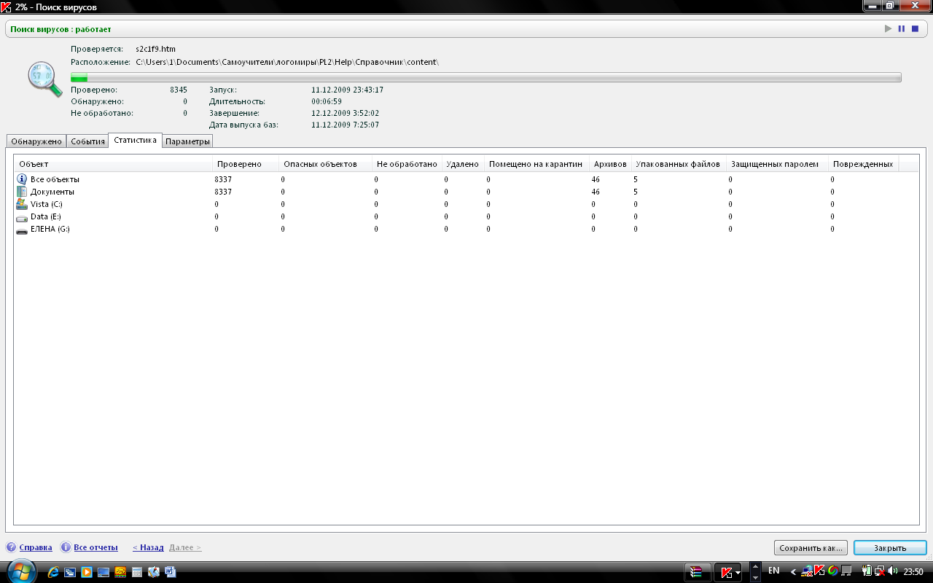

8) Используя маску файла, укажите подходящий из перечисленных файлов (знак ? используется для одного произвольного символа, знак * может означать несколько символов или нулевую последовательность произвольных символов).
k*o??k*.?mp
А) koroook.axi Б) korobok1.bmp В) kotk.mp

Устный счёт «Объекты электронной таблицы Excel»
«Рассмотри, вспомни, подумай, ответь» (Работа в паре)
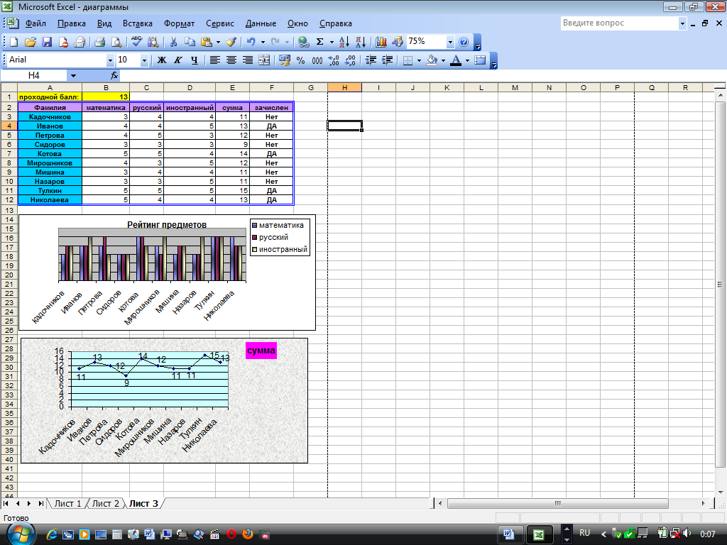
Вопросы:
- Сколько листов в книге данной ЭТ?
- Какой лист активный?
- Сколько строк в ЭТ?
- Сколько столбцов в ЭТ?
- Какая ячейка является активной?
- Что размещается в диапазоне A3:F3?
- Какой диапазон занимают оценки учащихся Котов, Мирошников и Мишина по предметам математика, русский? (только оценки)
- Какой диапазон занимают оценки учащихся Котов, Мирошников и Мишина по предметам математика, русский? (в диапазон включить и фамилии этих учащихся)
- Какой диапазон занимают оценки учащихся Котов, Мирошников и Мишина по предметам математика, русский? (в диапазон включить фамилии этих учащихся, название указанных предметов и оценки)
- Какого типа данные хранятся на данном листе книги ЭТ?

Самостоятельная работа по теме «Объекты ЭТ Excel»
Вариант 1 /Только один верный ответ!
1. Электронные таблицы – это…
А) работающее в диалоговом режиме приложение, хранящее данные в прямоугольных таблицах.
Б) работающее в диалоговом режиме приложение, хранящее и обрабатывающее данные в прямоугольных таблицах.
В) работающее в диалоговом режиме приложение, обрабатывающее данные в прямоугольных таблицах.
Г) прямоугольная таблица, хранящая и обрабатывающая данные.
2. Электронная таблица состоит из…
А) строк; Б) столбцов; В) ячеек; Г) строк и столбцов; Д) строк, столбцов и ячеек.
3. Выделенные ячейки образуют….
А) таблицу; Б) группу; В) диапазон; Д) блок.
4. В электронных таблицах могут быть ссылки…
А) прямые; Б) смешанные; В) косвенные; Г) линейные.
5. Условное форматирование ячеек требует…
А) задания условия; Б) задание размера; Г) задание условия и размера.

Вариант 2 /Только один верный ответ!
1. Электронные таблицы позволяют…
А) обрабатывать большие массивы текстовых данных.
Б) обрабатывать большие массивы числовых данных.
В) обрабатывать большие массивы графических данных.
Г) обрабатывать большие массивы разных данных.
2. Адрес ячейки ЭТ состоит из…
А) заголовка строки; В) заголовка столбца и строки;
Б) заголовка столбца; Г) заголовка строки и столбца.
3. Задаётся адресами верхней и нижней границ.
А) таблица; Б) группа; В) блок; Д) диапазон.
4. При перемещении или копировании формулы из активной ячейки ….ссылки автоматически изменяются в зависимости от положения ячейки, в которую скопирована формула.
А) прямые; Б) абсолютные; В) косвенные; Г) относительные.
5. Условное форматирование ячеек требует…
А) задание количества; Б) задания формата; Г) задание формата и количества.

Вариант 3 /Только один верный ответ!
1. Основное преимущество электронной таблицы от таблиц на бумаге состоит в…
А) экономии бумажных ресурсов.
Б) экономии временных ресурсов.
В) возможности выполнения динамических вычислений.
Г) возможности построения диаграмм.
2. Ячейка, выделенная рамкой называется…
А) вычисляемой; Б) динамической; В) активной; Г) статистической; Д) пассивной.
3. Сколько ячеек в диапазоне C3:E5?
А) 6; Б) 7; В) 8; Д) 9.
4. В электронных таблицах для указания фиксированного адреса используются…ссылки.
А) переменные; Б) относительные; В) постоянные; Г) абсолютные.
5. Условное форматирование ячеек позволяет организовать…
А) изменение внешнего вида ячейки (ячеек); Б) изменение размера ячейки (ячеек); Г) изменение содержания ячейки (ячеек).

Практическая работа «Алгоритм создания кроссворда в ЭТ Excel»
(имеется демонстрационный файл «Создание электронных кроссвордов в Excel»)
Подготовительный этап.
- Откройте файл Excel.
- В Листе 1 создайте сетку кроссворда и заполните её верными буквами.
- Здесь же наберите вопросы к словам кроссворда.
- По желанию оформите лист.
- Переименуйте Лист 1 в «Исходный»
- Скопируйте всё содержимое листа «Исходный» в Лист 2.
- Наберите в нём заголовок «Для ответов пользователя».
- Отчистите сетку кроссворда в Листе 2 от букв.
- Переименуйте Лист 2 в «Для ответов»
- Скопируйте всё содержимое листа «Для ответов» в Лист 3.
- Наберите в нём заголовок «Табель результатов пользователя».
- Отчистите сетку кроссворда в Листе 3 от букв.
- Переименуйте Лист 3 в «Результат»
Этап автоматизации ответов
- Перейдите в Лист ««Результат».
- Выделите ячейку с первой буквой слова под номером 1.
- Вставьте в неё формулу функции ЕСЛИ. Где условием (логическим выражением) будет равенство (совпадение) с одноимённой ячейкой в Листе «Исходный». Значение если истина – значение одноимённой ячейки из Листа «Исходный». ». Значение если ложь– пустой символ (наберите две кавычки подряд («»)).
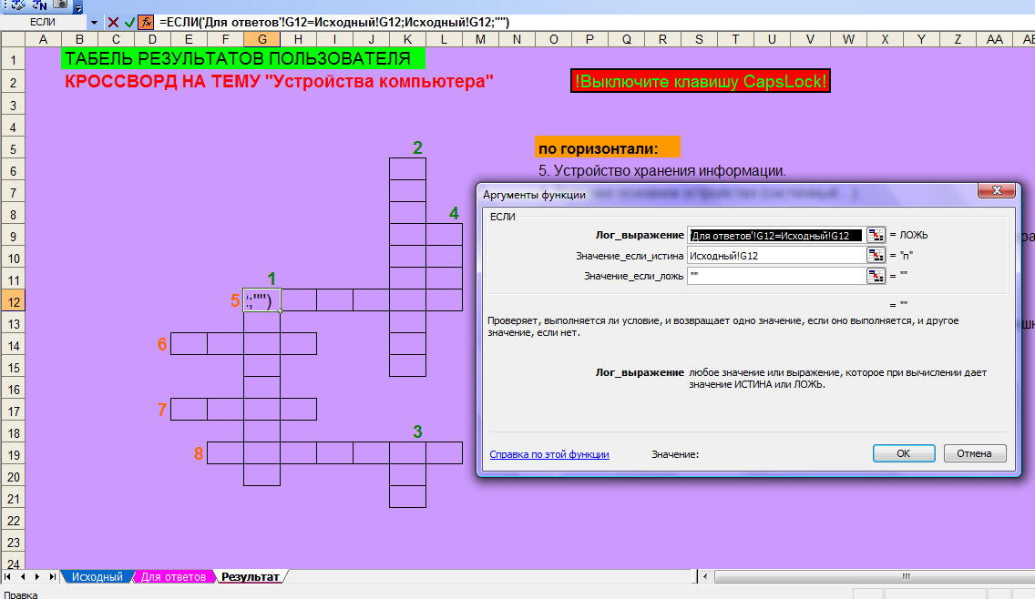
- Скопируйте эту формулу на оставшиеся буквы всех слов. Сработает работать принцип относительной адресации. Т.е. для остальных букв будет сравнение одноимённых ячеек из Листов «Исходный» и «Для ответов» и печать результата сравнения в одноимённой ячейке Листа «Результат». Если пользователь введёт на Листе «Для ответов пользователя» в слове верную букву, она же пропечатается в Листе «Результат» иначе там останется пустая ячейка.
- Проверьте работоспособность Листа «Для ответов пользователя». Наберите буквы в словах. После окончания перейдите в Лист «Результат» и вы увидите результат своих ответов.
- Скройте Лист «Исходный».
- Очистите ячейки от букв в Листе «Для ответов пользователя». Сохраните файл.

Практическая работа «Функции в ЭТ Excel»
(имеются демонстрационный и исходный файлы: «Практическая работа по теме Функции в ЭТ Excel»)
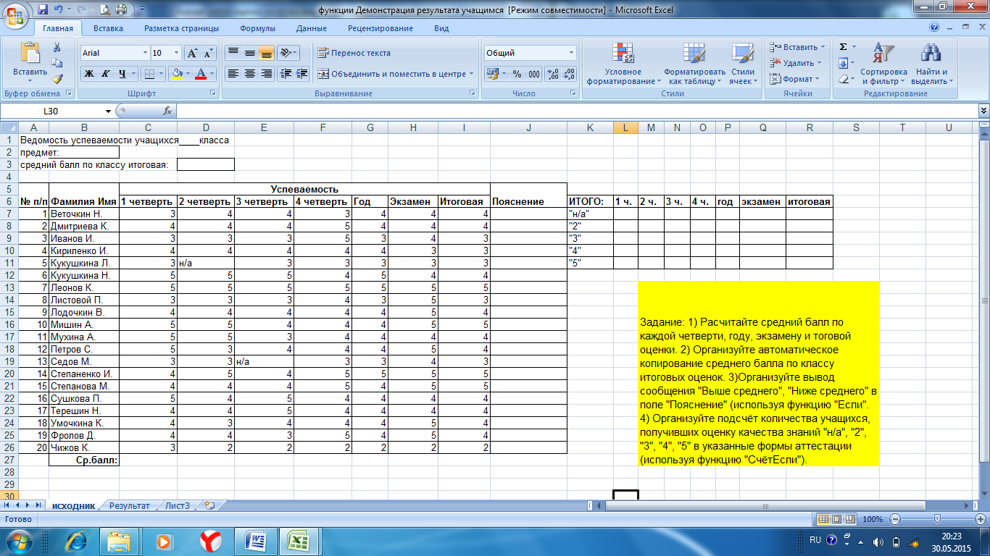

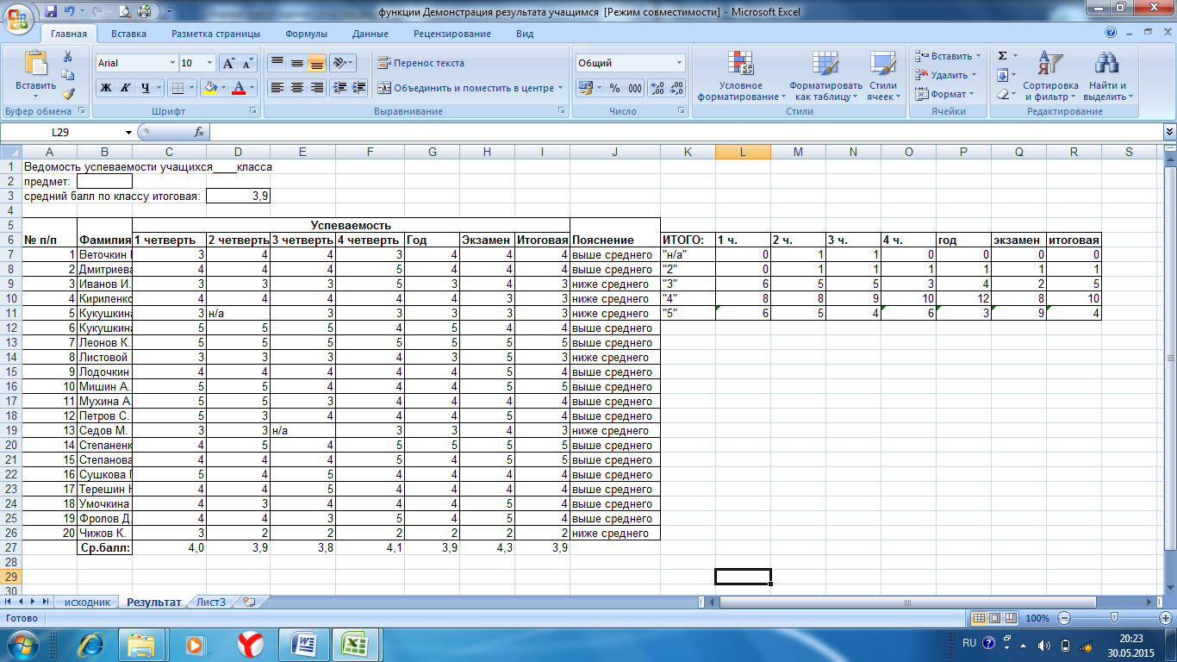

Самостоятельная работа по теме «Алгебра логики. Высказывания»
Вариант 1
Задание №1
Из предложенных вариантов предложений выделите те, которые не являются высказываниями с точки зрения алгебры логики.
А) Пойдём гулять.
Б) Мы идём гулять.
В) Два умножить на два будет пять.
Г) H₂O - формула воды.
Д) Дети – цветы жизни.
Задание № 2
Запишите простые высказывания, входящие в состав составных:
А) Пчела - это очень полезное для человека насекомое, она любит мёд.
Б) «3х3=9 и 3+3=9»
В) Коля станет студентом института, когда сдаст вступительные экзамены.
Задание №3
Определите истинность логических выражений (требуется оформление всего решения):
А) «3х3=9 или не (4+4=8 и 1+2=3)»
Б) «Корова – травоядное животное и кенгуру – травоядное животное или кенгуру – не травоядное животное»

Вариант 2
Задание №1
Из предложенных вариантов предложений выделите те, которые являются высказываниями с точки зрения алгебры логики.
А) 5- чётное число.
Б) Корова умеет летать и лаять.
В) Сколько в классе мальчиков?
Г) В классе 5 мальчиков?
Д) В классе 5 мальчиков.
Задание № 2
Запишите простые высказывания, входящие в состав составных:
А) Волк – хищное животное, которое питается растительной пищей.
Б) «2х4=8 или 4х2=8»
В) На Оле жёлтое или зелёное платье.
Задание №3
Определите истинность логических выражений (требуется оформление всего решения):
А) «(3-1=0 или 0-1=3) и 0-1≠3»
Б) «Земля- это планета солнечной системы или Луна - это звезда и Солнце – это планета»

Контрольная работа по теме «Алгоритмизация»
1 вариант
Вопрос 1
Установи соответствие

- Алгоритм | А) набор команд, которые может выполнять исполнитель
- Исполнитель | Б) Объект, выполняющий алгоритм
- Система команд исполнителя | В) точное и понятное предписание исполнителю выполнить действия, ведущие к результату

Вопрос 2
Продолжи:
Алгоритм, в котором все действия выполняются последовательно друг за другом и исполняются только один раз, называется________________

Вопрос 3
Составь алгоритм и запиши на алгоритмическом языке и в блок-схеме «Выполнение домашнего задания» из следующего набора команд:

Взять портфель; Достать дневник; Собрать портфель; Открыть дневник; Приготовить домашнее задание на завтра; Посмотреть расписание на завтра; Открыть портфель.

Вопрос 4
Составь алгоритм и запиши на алгоритмическом языке и в блок-схеме.

Мама написала Саше записку. Вот текст: «Саша, вернувшись домой, переоденься, позавтракай, если тебе задали домашнее задание, то выполни, а если нет, то пойди гулять».

Вопрос 5
Кто может быть исполнителем в алгоритмах…
А) Проверка сочинения учеников.
Б) Ремонт телевизоров.
В) Уборка квартиры.

Контрольная работа по теме «Алгоритмизация»
2 вариант
Вопрос 1
Установи соответствие

- Блок-схема | А) команды, которые в состоянии выполнить исполнитель алгоритма
- СКИ | Б) форма представления алгоритма, в которой шаги записываются в виде геометрических фигур
- Свойства алгоритма | В) возможность применения одного алгоритма для решения класса однотипных задач

Вопрос 2
Продолжи:
Алгоритм, в котором действия выполняются в зависимости от поставленного условия, называется _______________

Вопрос 3
Составь алгоритм и запиши на алгоритмическом языке и в блок-схеме «Выполнение самостоятельной работы» из следующего набора команд:

Взять тетрадь; Закрыть тетрадь; Открыть тетрадь; Сдать тетрадь; Записать условие; Продумать решение; Записать решение; Взять авторучку; Записать ответ.

Вопрос 4
Составь алгоритм и запиши на алгоритмическом языке и в блок-схеме.

Ваня плохо почувствовал себя утром, собираясь идти в школу. Мама сказала ему, что надо измерить температуру. Если температура выше 37 ⁰, то отправиться в больницу, а если ниже или равна 37 ⁰, то необходимо идти в школу.

Вопрос 5
Кто может быть исполнителем в алгоритмах…
А) Стирка стиральной машине
Б) Перевозка пассажиров на автобусе.
В) Спектакль в театре.

Самостоятельная работа (карточки 4 варианта) по теме «Линейный алгоритм. Программирование»
№1 В алгоритме, записанном ниже в таблице, используются целочисленные переменные a и b. Определите значение переменной a после исполнения данного алгоритма (операция присвоения обозначена знаком :=).
№2 Что будет выведено на экран после исполнения компьютером программы, для которой построена данная в вашем варианте блок-схема при значениях входных данных указанных внизу таблицы для каждого из вариантов?
№3 Переведите блок-схему задания №2 на язык программирования QBasic.

Зачётная работа по теме «Функции в ЭТ Excel»
(имеются файлы с исходным и демонстрационным материалом: «Зачётная работа Excel»)
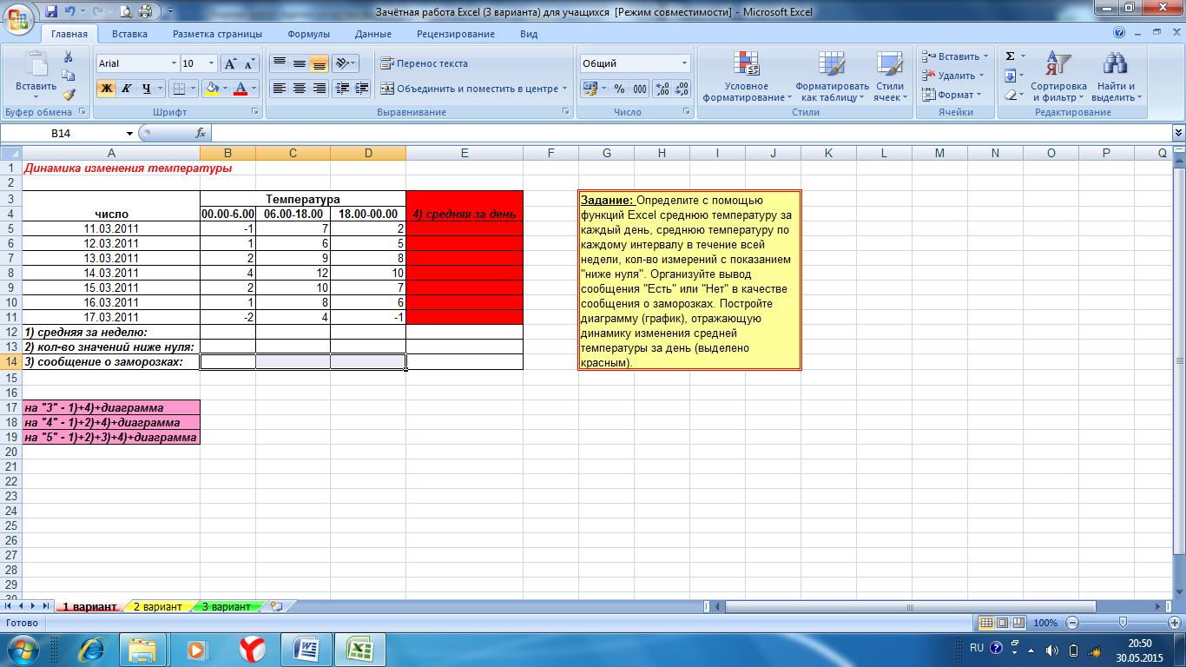

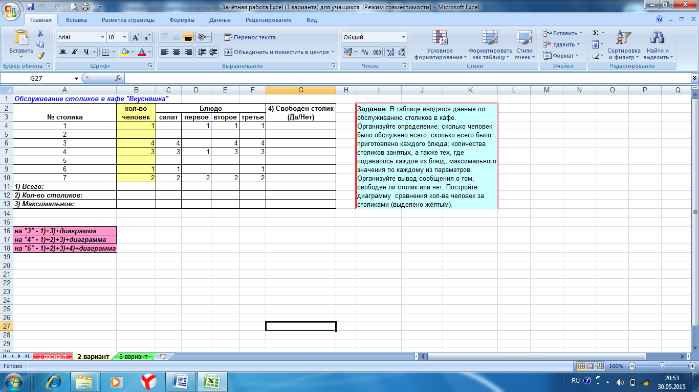

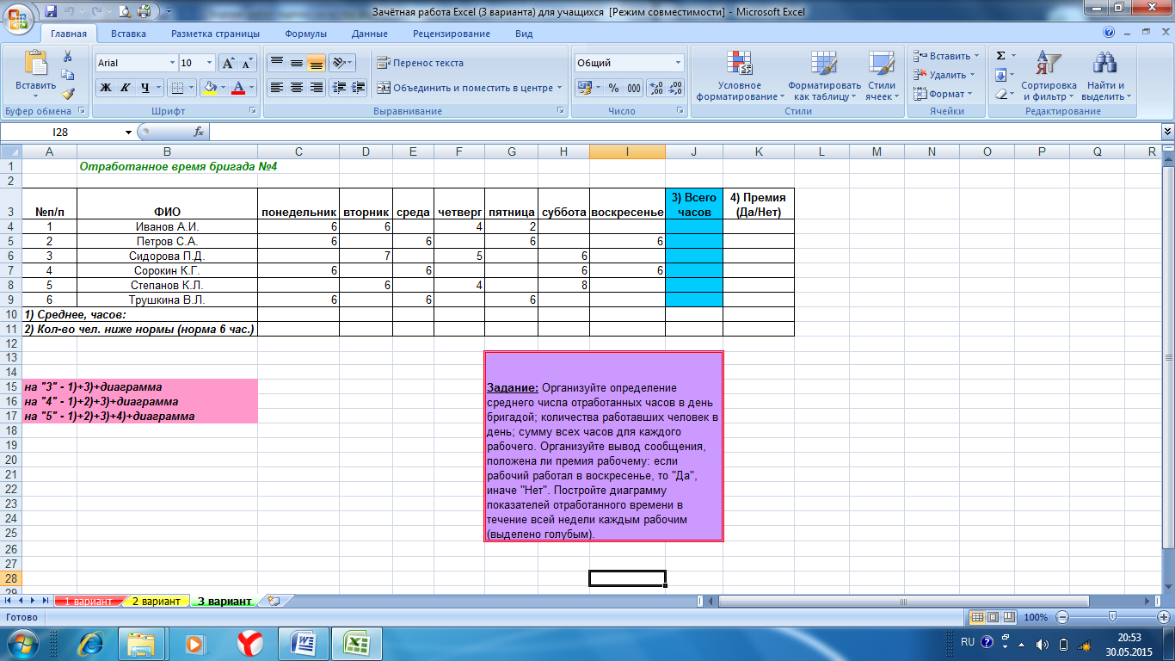

Тест «ИКТ-компетентность учащихся»
1 вариант
№ 1 Какая программа(мы) позволит(ят) сохранить информацию об учениках класса в табличной форме?
А)Word Б) Excel В) Access Г) КОМПАС Д) PowerPoint
№ 2 Какую из перечисленных программ необходимо использовать секретарю для подготовки отчёта о деятельности сотрудника?
А)Word Б) Excel В) Access Г) КОМПАС Д) PowerPoint
№ 3 Назовите программу(мы), в которых информация размещается на листах.
А)Word Б) Excel В) Access Г) КОМПАС Д) PowerPoint
№ 4 Какую из перечисленных программ удобно использовать для выступления перед аудиторией?
А)Word Б) Excel В) Access Г) КОМПАС Д) PowerPoint
№ 5 В презентации содержатся слайды, имеющие следующие заголовки (соответственно их последовательности). Изобразите схему преобразования данной презентации в интерактивную.
А) Титульный слайд Б) Содержание В) Устройства ввода Г) Клавиатура
Д) Мышь Е) Сканер Ж) Устройства вывода З) Монитор
Какой заголовок могла бы иметь данная презентация на титульном слайде, какие пункты могли бы быть в слайде Содержание?

2 вариант
№ 1 Какая программа(мы) не позволит(ят) представить информацию в виде диаграммы?
А)Word Б) Excel В) Access Г) КОМПАС Д) PowerPoint
№ 2 Какую из перечисленных программ использовал бы конструктор для создания графической модели детали?
А)Word Б) Excel В) Access Г) КОМПАС Д) PowerPoint
№ 3 Назовите программу(мы), в которых таблица является основным объектом.
А)Word Б) Excel В) Access Г) КОМПАС Д) PowerPoint
№ 4 Какую из перечисленных программ удобно использовать для работы с информацией по данным о сотрудниках предприятия?
А)Word Б) Excel В) Access Г) КОМПАС Д) PowerPoint
№ 5 В презентации содержатся слайды, имеющие следующие заголовки (соответственно их последовательности). Изобразите схему преобразования данной презентации в интерактивную.
А) Титульный слайд Б) Содержание В) Оперативная память Г) Внешняя память
Д) Магнитные диски Е) Гибкие и жёсткие диски Ж) Лазерные диски З) Флеш-накопители
Какой заголовок могла бы иметь данная презентация на титульном слайде, какие пункты могли бы быть в слайде Содержание?

